ПРОТОКОЛ
КЛАССНОГО ЧАСА 7 класс
Классный руководитель: Мусаева Р. М.
Присутствовало 15 обучающихся.
Повестка дня:
- Классный час на тему: «Культура поведения на дороге»
- Роль регулировщика на дороге. Правила поведения пассажиров на остановке и в общественном транспорте.
- Беседа с обучающимися по безопасности дорожного движения и противопожарной и электробезопасности.
- Профилактическая беседа по предупреждению правонарушений и профилактики травматизма среди детей. Разъяснительная профилактическая беседа с обучающимися по соблюдению правилам и норм поведения на занятиях и во время перемен; дома, в общественных местах и в транспорте.
- Профилактическая беседа о вреде табакокурения, алкоголя и употребления наркотических и психотропных препаратов.
- Организационные вопросы группы.

Классный руководитель: Мусаева Р. М.

2016-2017 учебный год
ГКОУ РД "Камбулатская СОШ Рутульского района"

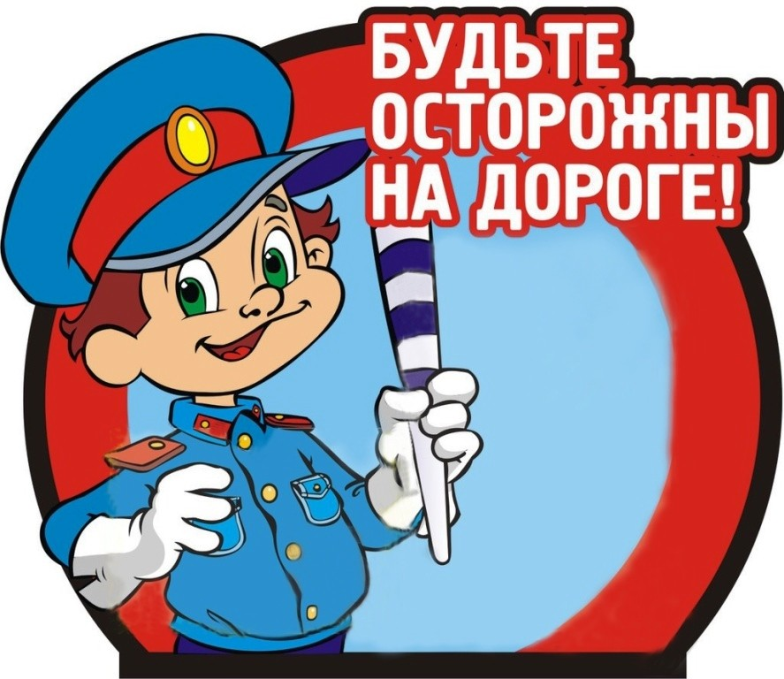

Подготовила и провела: Мусаева Рагимат Магомедовна

Классный час по ПДД: "Культура поведения на дороге"
Цель:
- познакомить с историей возникновения дорожных правил, развивать умения самостоятельно пользоваться полученными знаниями в повседневной жизни.
- проверить и закрепить знание правил дорожного движения;
- предупредить наиболее распространённые ошибки поведения детей на дорогах;
- способствовать выработке убеждения, что соблюдение правил дорожного движения является показателем культуры человека и надёжной гарантией безопасности.
Оборудование: плакаты, кроссворды, ситуации.
Ход занятия:
I. Организационная часть.
II. Сообщение темы и цели занятия.
Учитель: Если вы внимательно присмотритесь к тому, как движется по городу транспорт, вы заметите, что в кажущейся суматохе есть определенный порядок. Весь транспорт подчиняется строгому закону, который называется – «Правила дорожного движения».
III. Основная часть.
Учитель: При слове этикет и культура каждый из нас в первую очередь будет ассоциировать эти слова с поведением в быту, за столом, поведением в общественном транспорте, но лишь немногим придет в голову ассоциация - культура поведения на дороге.
Как часто мы задумываемся, можем ли мы назвать себя культурным пешеходом, культурным водителем? Мы должны уважать дорогу, чтобы дорога уважала вас. Зачем нам это? Давайте посчитаем, сколько детей погибает на дорогах. Ежедневно на дорогах России погибает около 1,5 тысяч детей чьих-то самых лучших, самых любимых, чьих—то самых, самых...24 тысячи получают ранения. И,- это не просто цифры.
Если смотреть на эти цифры в сравнении с вселенной, то они ничтожно малы. Если рассматривать по количеству выплаканных слез матерей, родственников, то это огромные цифры.
Кто виноват в их смерти? Виноваты сами дети. Дети не уважали дорогу, а дорога “отплатила” им за это. Дорога не терпит не послушания и забирает жизни.
Вот послушайте рассказ. «Когда едешь из Севастополя в Ялту по извилистой дороге, то, минуя Байдарские ворота, обязательно увидишь девочку с мячом. Она вся из белого камня, и мяч у неё такой же каменный. Но в устремлённой вперёд фигурке, в повороте головы – сама жизнь. Она и была когда-то живой, это весёлая девочка. Несчастье случилось неожиданно и мгновенно. Мяч с лесной поляны покатился по едва заметной тропинке, упал на автотрассу. Девочка, догоняя беглеца, неожиданно появилась из кустов перед радиатором машины. Не было даже вскрика. Не скоро, но всё же разошлись от могилы убитые горем родители, подруги. Тогда за оградку шагнул с жёлтым от боли лицом мужчина. Он положил на могилу букет роз и долго стоял возле бугорка земли. Это был шофёр – невольный убийца девочки. Вскоре состоялся суд. Шофёр отказался от защиты и просил себе самого сурового наказания. «Всё равно не смогу жить» - говорил через силу он – «не смогу. Стоит перед глазами девочка в белом платье. Ей бы жить, да жить. Нет мне прощенья!» Перед судом лежали материалы опытных экспертов, которые оправдывали водителя. И всё же приговор был суровым: пять лет заключения. Позже этот срок уменьшили, но водитель, отбыв наказание, продолжал работу на севере. Лишь через 10 лет, скопив нужную сумму денег, он вернулся в Крым и за собственные деньги поставил скульптуру «Девочка с мячом». Постаревший, одинокий, он часто приезжал к памятнику, приносил цветы и долго стоял в глубоком молчании. Вот видите, ребята, к чему привёл неосторожный поступок.
Как часто причинами ДТП становится неудовлетворительное состояние здоровья или плохое самочувствие водителя?
Скорость реакции уставшего человека сильно снижена, да и заснуть за рулем недолго. Возможность возникновения аварийной ситуации повышается в 5 раз. Есть опасность для пешехода, если водитель уснул за рулем?
Ежегодно более 100 тысяч автомобильных аварий происходят из-за того, что водители засыпают за рулем.
А может водитель и умереть, подъезжая к пешеходному переходу.
В момент смерти водителя за рулем именно Вы можете находиться на дороге.
Каждое пятое ДТП с участием пешехода, случается именно на пешеходном переходе, когда сами пешеходы, думают, что находясь на проезжей части, на пешеходном переходе они в полной безопасности и гарантированы от ДТП.
Все ли водители сознательны и не нарушают ПДД? Если бы это было так, то дорожно-транспортных происшествий было бы гораздо меньше.
Поэт О. Бедарев в стихотворении «Если бы…» предупреждает всех, что на дорогах, где есть транспорт, шутки плохи.
ЕСЛИ БЫ…
Идёт по улице один
Довольно странный гражданин.
Ему дают благой совет:
- На светофоре красный свет:
Для перехода нет пути.
Сейчас никак нельзя идти!
Мне наплевать на красный свет! –
Промолвил гражданин в ответ.
Он через улицу идёт
Не там, где надпись «Переход»,
Бросая грубо на ходу:
- Где захочу, там перейду!
Шофёр глядит во все глаза:
Разиня впереди!
Нажми скорей на тормоза –
Разиню пощади!..
А вдруг бы заявил шофёр:
«Мне наплевать на светофор!»
И как попало, ездить стал?
Ушёл бы постовой с поста?
Трамвай бы ехал, как хотел?
Ходил бы каждый, как умел?
Да… там, где улица была,
Где ты ходить привык,
Невероятные дела
Произошли бы вмиг!
Сигналы, крики то и знай:
Машины – прямо на трамвай,
Трамвай наехал на машину,
Машина врезалась в витрину…
Но нет: стоит на мостовой
Регулировщик-постовой,
Висит трёхглазый светофор,
И знает правила шофёр.
А теперь подведём итоги. Прокомментируйте следующие ситуации
Ситуации из “Дорожной азбуки”:
Ситуация 1.
Вы забыли купить хлеб, а до закрытия магазина осталось несколько минут. Выскочив на улицу, нехватку времени вы стараетесь перекрыть быстротой ног. Вот перекрёсток, загорелся зелёный свет. Слева поворачивает автомобиль, но вы уже на дороге, наезд неизбежен. Как нужно было поступить?
Ситуация 2.
Вы собрались переходить через дорогу, видите – приближается машина, но она пока ещё далеко и едет медленно. Вы явно успеваете. Можно ли переходить?
Ситуация 3.
Уже темнело. По улице города ехал автобус, возвращавшийся в парк. Из-за кустов, которыми тротуар был отделён от дороги, на проезжую часть вылетел футбольный мяч, а за ним выскочил мальчик лет восьми. Забыв обо всём на свете, он бежал наперерез несущемуся с большой скоростью автобусу. Мальчик думал только о своём мяче. Ещё мгновение – ребёнок окажется под колёсами тяжёлой машины. Это понял водитель. Не теряя время, он одним поворотом руля бросил автобус в сторону, чтобы хоть как-то смягчить удар. Но всё же наезд произошёл.
– Что же должен был знать мальчик в подобной ситуации?
Викторина «Кто лучше знает правила движения».
Условия : кто быстрее и правильно ответит на вопросы, тот лучше знает правила движения. За каждый правильный ответ – 1 балл. Побеждает тот, кто получит больше баллов. Будьте внимательны!
Вопросы:
- Где должны ходить пешеходы? (по тротуару)
- А где ездят машины? (по проезжей части, дороге)
- Где можно перейти улицу? (по переходу)
- Как обозначается пешеходный переход? ("зебра").
- На какой свет светофора можно переходить улицу? (на зеленый)
- А если красный загорелся? (переходить нельзя)
- Что означает желтый цвет? (внимание, приготовиться)
-Проезжая часть дороги с твердым покрытием. (Шоссе).
-Человек, едущий на транспорте. (Пассажир).
-Человек, совершающий движение пешком. (Пешеход).
-Он бывает запрещающий, разрешающий, информационный. (Знак)
-Самые строгие дорожные знаки. (Запрещающие).
-Кто должен знать дорожные знаки?
-Место ожидания автобуса. (Остановка).
-Транспорт, работающий от электричества. (Троллейбус, трамвай).
-Номер телефона скорой помощи. (03).
-Место, где на время оставляют свой транспорт. (Стоянка).
-Многоместный автомобиль для перевозки пассажиров. (Автобус).
-Дорожка вдоль дороги, не для машин. (Тротуар).
-Это случается с теми, кто не соблюдает правила дорожного движения. (ДТП).
-Самое опасное место для пешеходов. (Перекресток).
-Его боятся нарушители правил. (Инспектор).
-Как на проезжей части улиц и дорог обозначен пешеходный переход?
-Пешеходный переход по-другому. (Зебра).
-В каких местах пешеходам разрешается переходить улицу?
-Какие правила поведения в транспорте общественного пользования вы знаете?
-Каков порядок посадки в автобус и выход из него? (автобус обходят сзади)
Давайте немного поиграем.
«Перевёрнутые слова»
Перед вами слова, в которых буквы перепутаны местами. Попробуйте восстановить их в нормальном порядке .
Например, МАИЗ – ЗИМА
ШИАМНА –
РЕВОСТОФ –
ХОРЕДЕП –
НИПСКЕРТО –

"Найди лишнее"
Посмотрите внимательно на ряды слов. Три из них связаны между собой по какому-либо признаку, а четвёртое отличается. Найдите лишнее слово (вместе устно):
а) Велосипед, автобус, мотоцикл, трамвай.
б) «Жигули», «Запорожец», «Волга», «КаМАЗ».
в) Красный, синий, зелёный, жёлтый.
г) ПДД, ГАИ, ГИБДД, ЖКХ.

«Разгадайте фразы».
Отгадайте, какие фразы кроются под цифрами:
А-1, Б-2, В-3, Г-4, Д-5, Е-6, Ж-7, И-8, Й-9, Л-10, Н-11, О-12, П-13, Р-14, С-15, Т-16, У-17, Ш-18, Ь-19, Ю-20, Я-21.
16, 8,18,6 6,5,6,18,19 – 5,1,10,19,18,6 2,17,5,6,18,19.
(Тише едешь – дальше будешь).
15,12,2,10,20,5,1,9,16,6 13,14,1,3,8,10,1 5,12,14,12,7,11,12,4,12 5,3,8,7,6,11,8,21!
(Соблюдайте правила дорожного движения!).

Я надеюсь, что сегодня вы поняли главное – не стоит подвергать свою жизнь неоправданному риску.
Соблюдать правила дорожного движения, быть осторожным на дороге – это не трусость, а умный расчет.

ПАМЯТКА
для учащегося школы, пешехода.
Учащиеся, будьте дисциплинированы на улице!

- Ходите только по тротуару!
- Переходите улицу в местах, где имеются линии или указатели перехода, а где их нет – на перекрёстках по линии тротуаров.
- Переходя улицу, посмотрите налево, а дойдя до середины – направо!
- На улицах и дорогах, где движение регулируется, переходите проезжую часть только при зелёном сигнале светофора или разрешающем жесте регулировщика.
- Не перебегайте дорогу перед близко идущим транспортом!
- Не устаивайте игры и не катайтесь на коньках, лыжах и санках на проезжей части улицы.
- Езда на велосипедах по улицам и дорогам разрешается детям не моложе 14 лет!
- Соблюдайте правила пользования общественным городским транспортом.
- Соблюдайте ПРАВИЛА ДОРОЖНОГО ДВИЖЕНИЯ сами и помогайте в этом своим родным и близким.

